**随堂练习**

1．下列说法错误的是(　　)

A．乙烷室温下能与浓盐酸发生取代反应

B．乙烯可以用作生产食品包装材料的原料

C．乙醇室温下在水中的溶解度大于溴乙烷

D．乙酸与甲酸甲酯互为同分异构体

答案A。

解析：CH3CH3室温下不能与浓盐酸发生取代反应，A项错误。CH2===CH2在一定条件下发生加聚反应生成食品包装材料的原料聚乙烯，B项正确。CH3CH2OH分子能与H2O分子之间形成氢键，所以CH3CH2OH能与H2O以任意比例互溶，而CH3CH2Br难溶于H2O，C项正确。乙酸和甲酸甲酯的分子式均为C2H4O2，但二者结构不同，互为同分异构体，D项正确。

2、在生成和纯化乙酸乙酯的实验过程中,下列操作未涉及的是( )

A. 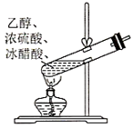B. 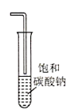C. 中学化学资料网（e-huaxue.com），最专业的化学网站！D. 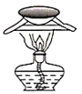

答案：D

解析：A是制备乙酸乙酯的实验，故不选A项；加入饱和碳酸钠可以除乙酸，溶解乙醇，且利于乙酸乙酯和饱和碳酸钠溶液分层，故不选 B项；C是乙酸乙酯和饱和碳酸钠溶液分层分液步骤，从而得到上层乙酸乙酯，故不选C项；D是蒸发实验，生成和纯化乙酸乙酯 均未涉及，故选D项。

综上所述，本题正确答案为D。

3、下列有关酯的认识不正确的是( )

A.酯的元素组成中一定有C、H、O  
B.乙酸乙酯和油脂的结构中均含有中学化学资料网（e-huaxue.com），最专业的化学网站！  
C.酯的相对分子质量都较大  
D.酯广泛存在于植物的果实和种子中

答案：C

解析：A项,酯由C、H、O这三种元素组成,该项正确。B项,乙酸乙酯和油脂都是酯类物质,该项正确。C项,乙酸乙酯、甲酸乙酯等小分子酯的相对分子质量都较小,该项错误。D项正确。

4、阿司匹林可看作一种酯,其结构简式如图所示。阿司匹林在酸性和水浴加热条件下反应一段时间后,反应体系中含有的物质是( )  
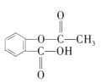  
① ② ③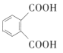 ④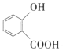 ⑤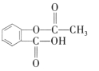

A.①④⑤ B.②④⑤ C.①③④ D.②③⑤

答案：A

解析：水解时,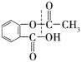中的C—O键从虚线处断裂,故水解产物为乙酸和中学化学资料网（e-huaxue.com），最专业的化学网站！,又因酯的酸性水解反应为可逆反应,故反应后体系中含有乙酸、中学化学资料网（e-huaxue.com），最专业的化学网站！和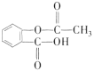,故A项正确。

5、下列关于油脂的叙述中,不正确的是(   )

A.油脂没有固定的熔点和沸点,油脂是混合物  
B.天然油脂大多是由混甘油酯分子构成的混合物  
C.油脂的主要成分是高级脂肪酸的甘油酯,是酯的一种  
D.油脂不会发生水解反应

答案：D

解析：A项,油脂属于混合物,没有固定的熔点和沸点,正确;B项,天然油脂大多是由混甘油酯分子构成的混合物,正确;C项,油脂的主要成分是高级脂肪酸与甘油反应所生成的酯,也叫做甘油三酯,是酯的一种,正确;D项,油脂中含有酯基,能发生水解反应,油脂在酸性条件下水解生成高级脂肪酸和甘油,在碱性条件下水解生成高级脂肪酸盐和甘油,错误。

6、对羟基肉桂酸的结构简式如图所示,下列有关对羟基肉桂酸的说法正确的是(   )

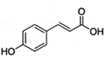

A.分子式为C9H6O3B.苯环上的一氯代物有2种  
C.能发生加成反应,但不能发生取代反应  
D.能使酸性高锰酸钾溶液褪色,但不能使溴水褪色

答案：B

7、仔细分析下列表格中每组醇与酸的关系,找出其关系的共同点,判断X的分子式为(   )

|  |  |  |  |  |  |
| --- | --- | --- | --- | --- | --- |
|  | Ⅰ组 | Ⅱ组 | Ⅲ组 | Ⅳ组 |  |
| 醇 | C2H5OH | C4H9OH | X | CH3CH(OH)—  CH(OH)CH3 | …… |
| 酸 | HCOOH | CH3CH2COOH | H2CO3 | HOOC—COOH | …… |

A.C3H10O     B.C2H6O2     C.C4H10O     D.C3H8O2

答案：B

8、下列关于肥皂的说法中正确的是(   )

A.利用油脂在酸性条件下的水解而制得  
B.肥皂的主要成分是高级脂肪酸钠和甘油  
C.使肥皂从油脂水解后的混合物中分离的过程是盐析  
D.肥皂能够去除油污的原因是高级脂肪酸盐中只有亲油基团

答案：C

解析：油脂在碱性条件下的水解才能得到肥皂,A项错误;肥皂的主要成分是高级脂肪酸钠,B项错误;由盐析概念知C项正确;肥皂中既有亲油基团,又有亲水基团,D项错误。

9、能区别“地沟油”(加工过的餐饮废弃油)与矿物油(汽油、煤油、柴油等)的方法是(   )

A.点燃,能燃烧的是矿物油  
B.加入足量氢氧化钠溶液共热,不分层的是地沟油  
C.加入水中,浮在水面上的是地沟油  
D.测定沸点,有固定沸点的是矿物油

答案：B

解析：“地沟油”与矿物油都能燃烧,不能鉴别,A不正确;“地沟油”的主要成分是油脂,属于酯类,能与氢氧化钠溶液加热发生水解反应,而矿物油的主要成分是烃类,与氢氧化钠溶液不反应,可以鉴别,B正确;“地沟油”与矿物油的密度都小于水,不溶于水,不能用水鉴别,C不正确;“地沟油”与矿物油都是混合物,没有固体的熔沸点,不能鉴别,D不正确.

10、某物质的结构为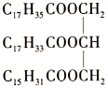,关于该物质的叙述正确的是(   )

A.一定条件下与氢气反应可以生成硬脂酸甘油酯  
B.一定条件下与氢气反应可以生成软脂酸甘油酯  
C.与氢氧化钠溶液混合加热能得到肥皂的主要成分  
D.与其互为同分异构体且完全水解后产物相同的油脂有三种

答案：C

解析： 一定条件下与氢气反应可以生成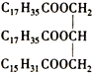,产物既不是硬脂酸甘油酯,又不是软脂酸甘油酯,A、B项错误;其在碱性条件下水解得到高级脂肪酸钠,为肥皂的主要成分,C项正确;与其互为同分异构体且完全水解后产物相同的油脂有两种,分别为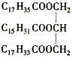和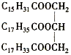,D项错误。

**11**.下列合成高分子材料的反应式和反应类型均正确的是(　　)

A.*n*CH2中学化学资料网（e-huaxue.com），最专业的化学网站！CH—CN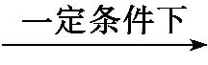CH2—CH—CN　加聚反应

B.*n*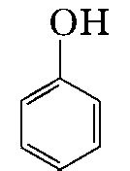+*n*HCHO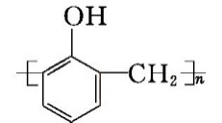+*n*H2O　加聚反应

C.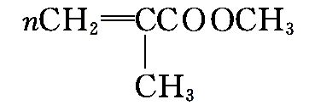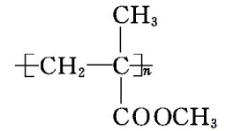　加聚反应

D.*n*CH2中学化学资料网（e-huaxue.com），最专业的化学网站！CH2+*n*CH2中学化学资料网（e-huaxue.com），最专业的化学网站！CH—CH3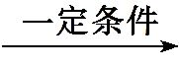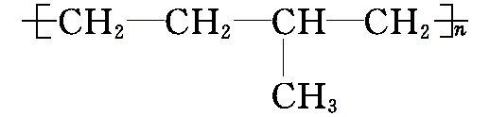　缩聚反应

答案:C

解析:A项,加聚产物结构简式应为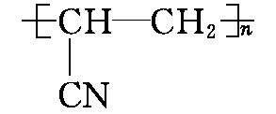;苯酚与甲醛生成酚醛树脂是缩聚反应;乙烯与丙烯生成高分子化合物属于加聚反应。

基和氢原子,可得两种单体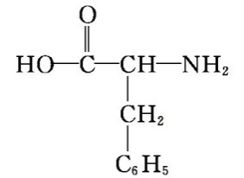和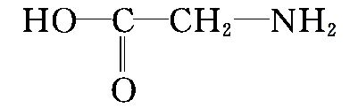,即为①和②。

**12**.下列物质本身能发生加成聚合反应和缩合聚合反应的是(　　)

A.中学化学资料网（e-huaxue.com），最专业的化学网站！

B.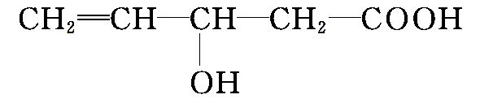

C.CH2中学化学资料网（e-huaxue.com），最专业的化学网站！CH—COOH

D.HO—CH2—CH中学化学资料网（e-huaxue.com），最专业的化学网站！CH—CH2—CH3

答案:B

解析:A项中的物质本身不能发生聚合反应;B项中的物质因含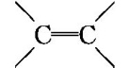而能发生加聚反应,因同时含有—OH和—COOH可发生缩聚反应;C、D项中的物质本身均只能发生加聚反应。

**13**.ABS合成树脂的结构可表示为

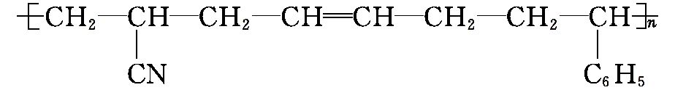

则生成该树脂的单体的种类和化学反应所属类型正确的是(　　)

A.1种　加聚反应 B.2种　缩聚反应

C.3种　加聚反应 D.3种　缩聚反应

答案:C

解析:对ABS合成树脂的结构简式分析:长链上只有碳原子,没有其他原子或官能团,一定是加聚反应产物,且有一个碳碳双键,则有一种单体为二烯烃:

CH2中学化学资料网（e-huaxue.com），最专业的化学网站！CH—CH中学化学资料网（e-huaxue.com），最专业的化学网站！CH2,另外每两个长链上碳原子组成单烯烃:CH2中学化学资料网（e-huaxue.com），最专业的化学网站！CHCN和中学化学资料网（e-huaxue.com），最专业的化学网站！。

**14**.某高分子材料的结构简式为

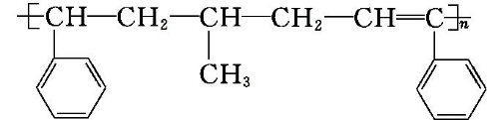,合成该化合物的单体可能为①中学化学资料网（e-huaxue.com），最专业的化学网站！　②CH2中学化学资料网（e-huaxue.com），最专业的化学网站！CH2

③中学化学资料网（e-huaxue.com），最专业的化学网站！　④CH2中学化学资料网（e-huaxue.com），最专业的化学网站！CHCH3

⑤CH2中学化学资料网（e-huaxue.com），最专业的化学网站！CH—CH中学化学资料网（e-huaxue.com），最专业的化学网站！CH2

其中正确的组合是(　　)

A.①②③ B.①③④ C.③④⑤ D.②③⑤

答案:B

解析:因为该高分子化合物中碳碳双键在链节的一端而没有在中间,所以不能再采用“凡双键,四个碳”的方法进行判断,应该考虑是碳碳叁键的加聚。对于该高聚物,每隔2个碳断开,形成中学化学资料网（e-huaxue.com），最专业的化学网站！、CH2中学化学资料网（e-huaxue.com），最专业的化学网站！CHCH3、中学化学资料网（e-huaxue.com），最专业的化学网站！三种单体。

15、下列关于酯的水解反应与酯化反应的比较正确的是( )

A.两个反应均可采用水浴加热  
B.两个反应使用的硫酸作用完全相同  
C.两个反应均可看作取代反应  
D.两个反应一定都是可逆反应

答案：C

解析：A项,酯化反应所需温度较高,水浴加热不能满足要求,该项错误。B项,酯化反应中使用的是浓硫酸,作用为催化剂和吸水剂,而酯的水解反应中使用的是稀硫酸,作用只是催化剂,该项错误。C项,酯化反应和酯的水解反应均属于取代反应,该项正确。D项,酯的水解反应使用NaOH作催化剂时,反应不可逆,该项错误。

16、关于硬脂酸甘油酯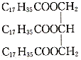和软脂酸甘油酯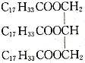的说法不正确的是(   )

A.两者都能发生水解反应  
B.两者都属于酯类化合物  
C.两者都可以与氢气发生加成反应  
D.两者水解产物中都有丙三醇

答案：C

解析：油脂都能发生水解反应,A项正确;两者都属于酯,B项正确;从结构可知,硬脂酸甘油酯中的烃基属于饱和结构、软脂肪酸甘油酯中的烃基是不饱和结构,故前者不能与H2发生加成反应,而后者能与H2发生加成反应,C项错误;油脂的水解产物中一定有丙三醇(甘油),D项正确。

17．下列关于有机化合物M和N的说法正确的是(　　)

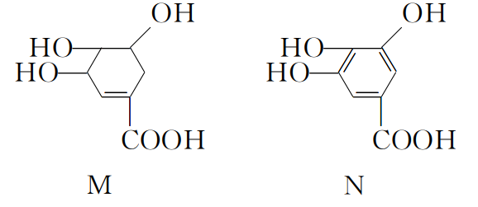

A．等物质的量的两种物质跟足量的NaOH溶液反应，消耗NaOH的量一样多

B．完全燃烧等物质的量的两种物质，生成二氧化碳和水的量分别相等

C．一定条件下，两种物质都能发生酯化反应和氧化反应

D．N分子中，可能在同一平面上的原子最多有14个

答案C

解析M分子中的醇羟基不能与NaOH溶液反应，而N分子中的酚羟基能够与NaOH溶液反应，故消耗NaOH的量不相等，A错误；两种分子中的碳、氧原子数目相同而氢原子数目不同，故完全燃烧等物质的量的两种物质，生成水的量不相等，B错误；N分子中，所有原子均可能在同一平面上，即可能共面的原子最多有18个，D错误。

18．最新研究表明，咖啡中含有的咖啡酸能使人的心脑血管更年轻。咖啡酸的球棍模型如图，下列有关咖啡酸的叙述中不正确的是 (　　)

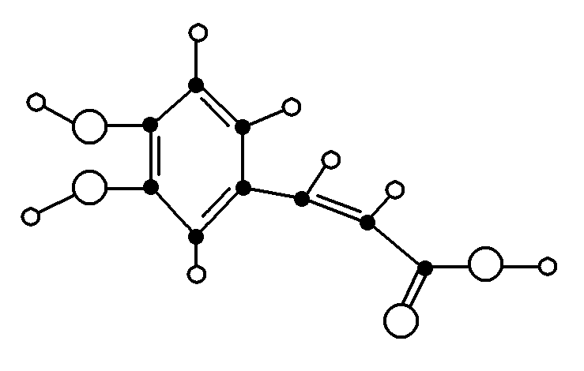

A．咖啡酸的分子式为C9H8O4

B．咖啡酸中的含氧官能团只有羧基、羟基

C．咖啡酸可以发生氧化反应、消去反应、酯化反应、加聚反应

D．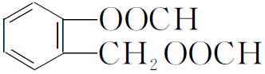是咖啡酸的一种同分异构体，1 mol 该物质与NaOH溶液反应时最多消耗NaOH 3 mol

答案C

解析：咖啡酸的结构简式为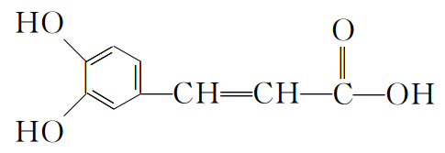，不能发生消去反应，C错误。

19．下图是一些常见有机物的转化关系，关于反应①～⑦的说法不正确的是

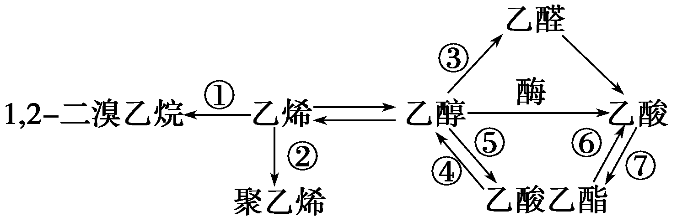

A．反应①是加成反应

B．只有反应②是加聚反应

C．只有反应⑦是取代反应

D．反应④⑤⑥是取代反应

答案　C

解析　酯的形成与水解均是取代反应。

20、网络趣味图片“一脸辛酸”,是在人脸上重复画满了辛酸的键线式结构。下列有关辛酸的叙述正确的是(   )

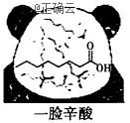

A.辛酸的羧酸类同分异构体中,含有三个“-CH3”结构,且存在乙基支链的共有7种  
B.辛酸的同分异构体(CH3)3CCH(CH3)CH2COOH的名称为2,2,3一三甲基戊酸  
C. C.正辛酸有羧基无醛基，而甲酸有羧基也含醛基，故二者不符合同一通式   
D.辛酸的同分异构体中能水解生成相对分子质量为74的有机物的共有8种

答案：A

解析：符合条件的辛酸的羧酸类同分异构体有

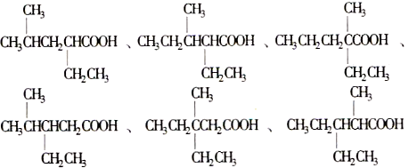

和(CH3CH2)3CCOOH,共7种,故A项正确;根据官能团位置最小给主链碳原子编号,所以该结构简式的名称为3,4,4—三甲基戊酸.故B项错误;

正辛酸和甲酸,都符合通CnH2nO2, ,故C项错误;辛酸的同分异构体中能水解的一定为酯,那么相对分子质量为74的有机物可能是酸,即为丙酸,但丙酸只有一种结构,也可能是醇.即为丁醇,丁醇有4种同类别同分异构体。所以与丙酸反应生成酯的醇为戊醇,戊醇的同类别同分异构体有8种,则可生成8种酯;与丁醇反应生成酯的酸为丁酸,其中丁酸有2种同类别同分异构体,丁醇有4种同类别同分异构体,则可生成8种酯, 因此符合要求的同分异构体一共是16种,故D项错误。